Полина Ермолаева

Пять лет без Солженицына:
писателя вспоминают не только в России

(Вести.2013. 5 августа. URL: http://www.vesti.ru/doc.html?id=1114306; http://www.youtube.com/watch?v=uihxh3SW3Lw)

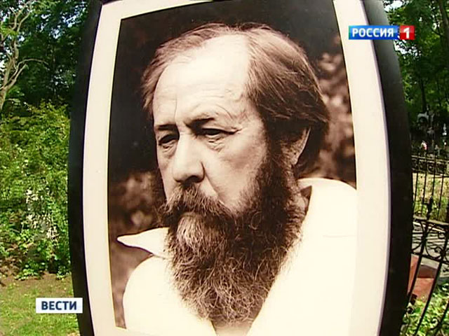

В эти дни Россия и весь мир вспоминают Александра Солженицына. Писателя, поэта, общественного деятеля, лауреата Нобелевской премии. Его и сегодня называют пророком, чьей главной задачей было обустроить Россию. Произведения писателя продолжают печатать огромными тиражами. И не только на родине.

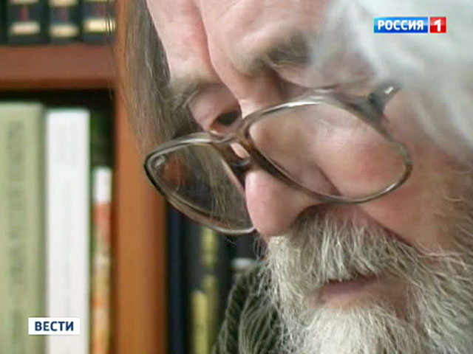
Пять лет без Солженицына. Могила писателя на кладбище древнего Донского монастыря утопает в цветах. Скромный черный мраморный крест — ему приходят поклониться такие разные люди. Наталья Дмитриевна рассказывает, что часто встречает там уже совсем старика, почти ослепшего — он когда-то с Александром Исаевичем был в лагере. Вместе строили дома на площади Гагарина.

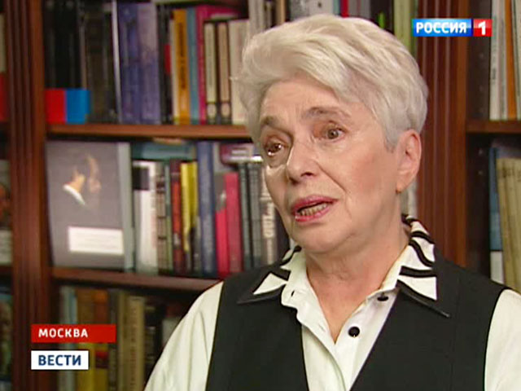

«Много людей говорит, что книги Солженицына изменили его собственную жизнь. Таких людей много, и об этом пишут мне, и меня это греет», — говорит президент русского общественного фонда Александра Солженицына Наталия Солженицына.
Накануне на кладбище служили панихиду. Потом в доме русского зарубежья поминали. Говорили много о том, что творческое наследие писателя — как бездонный океан, носящий имя Солженицын. Вспоминали его корневую формулу — про сбережение народа, физическое благоденствие и нравственное здоровье.
«Он написал труд “Как нам обустроить Россию?”. И все смеялись: что он в своем Вермонте знает о России, что он может знать о нас. А он знал все», — говорит Народный артист России, кинорежиссёр Станислав Говорухин.
Он еще не прочитан, не перечитан, не изучен — еще столько осталось неизданного. Пророческие слова на века — «Мы должны строить Россию нравственную — или уж никакую, тогда и всё равно». Или вот — Александр Филиппенко читает отрывок из его статьи 74-го года «Жить не по лжи».
Солженицын часто повторял: «Что б я был за писатель, если бы не лагеря». В финале «Архипелага» так и писал — «Благословение тебе, тюрьма, что ты была в моей жизни!» «Архипелаг ГУЛАГ» теперь проходят в школе. Переводят на десятки языков. Тиражи растут в России, и стремительно — в Европе и Америке.
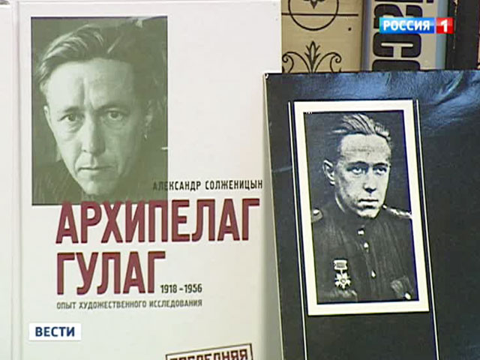

«Все его книги не просто там о лагере или о лагерной системе — они о том, как человек встречает экстремальную ситуацию, будь то война, лагерь, смертельная болезнь. Как люди реагируют, и что помогает тем, которых эти обстоятельства не расплющивают», — говорит Наталия Солженицына.

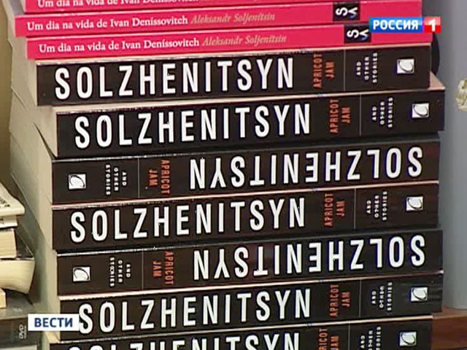
В 2006-м Александр Исаевич вместе с Натальей Дмитриевной начали печатать 30-томное собрание сочинений. Вместе успели выпустить 10 книг, после смерти вышло еще шесть. 11 декабря 2013-го весь мир отметит 95-летие русского писателя и мыслителя.

